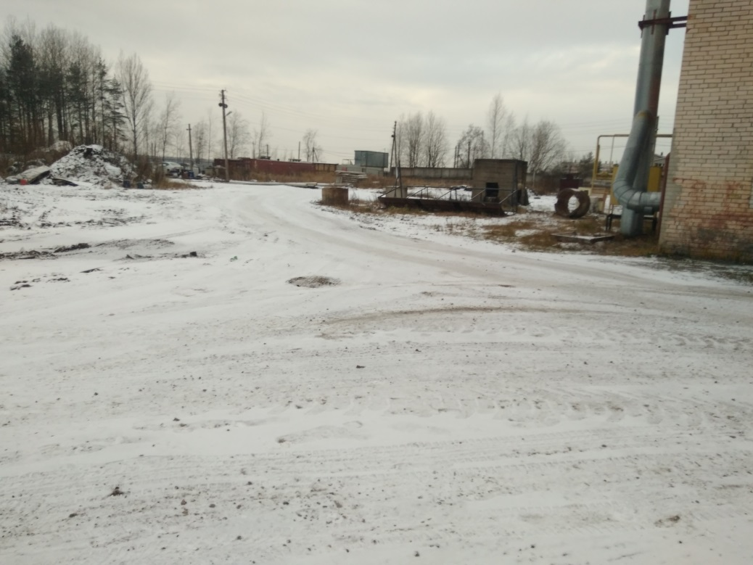
Фото 1. Территория ООО «АВТОС»

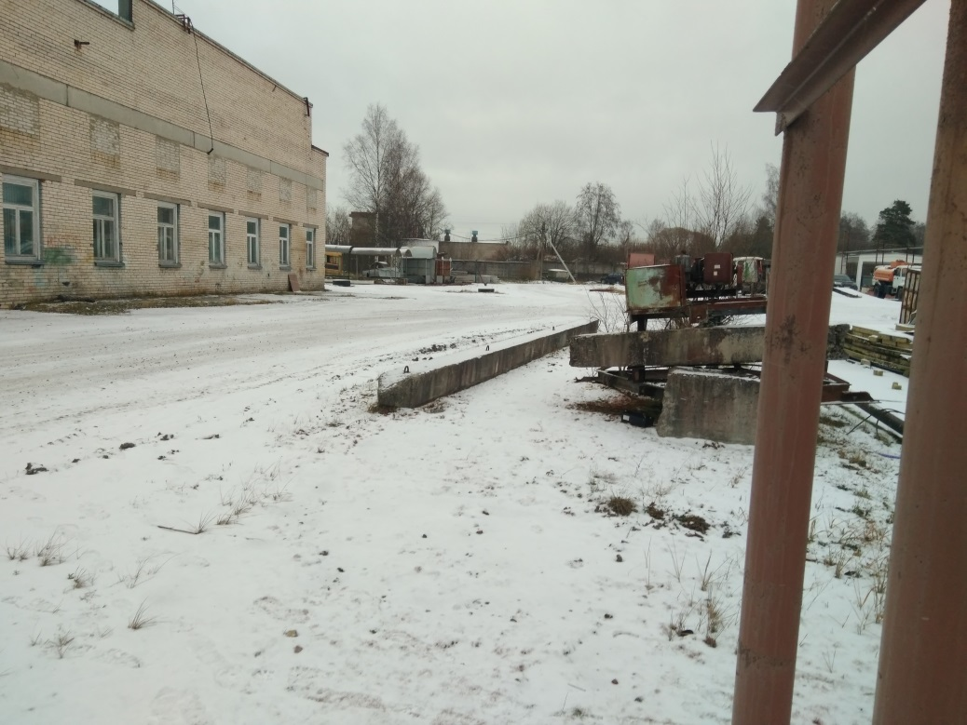
Фото 2. Территория ООО «АВТОС»

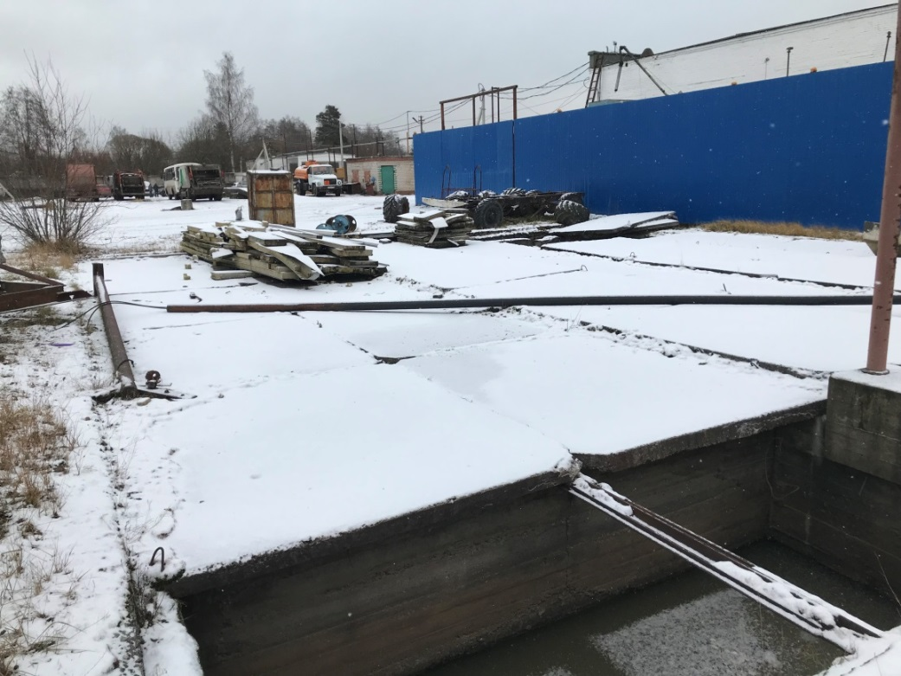
Фото 3. Отстойник ливневой системы канализации ООО «АВТОС»

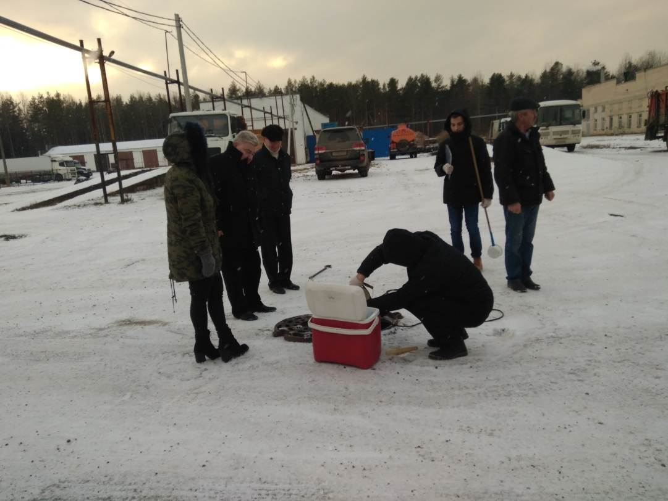
Фото 4. Колодец ливневой системы канализации ООО «АВТОС»

